фМІНІСТЕРСТВО ОСВІТИ І НАУКИ УКРАЇНИ

Національний університет «Львівська політехніка»

Кафедра інформаційних систем та мереж

**ЗВІТ**

про виконання лабораторної роботи №3

на тему:

*«Модифікація структури таблиць бази даних засобами SQL»*

*Виконав:* Гацько О.С.

*Прийняла:* Артеменко О.І.

Львів-2020

**Мета** **роботи**: Розробити SQL запити для зміни структури таблиць бази даних(включення нових полів, вилучення полів таблиць, зміни опису полів, зміни обмежень).

Посилання на git-репозиторій:

https://github.com/OlehHatsko/SUBD

Додати поле стать до таблиці УЧАСНИК

ALTER TABLE Учасник

ADD Стать CHAR(1)

Додати поле Вік до таблиці УЧАСНИК, змінити розмірність поля По_батькові:

ALTER TABLE Учасник

ADD Вік INT NOT NULL

ALTER TABLE Учасник

ALTER COLUMN По_батькові CHAR(20) NULL

Видалити стовбець Вік із таблиці Учасник

ALTER TABLE Учасник

DROP COLUMN Вік

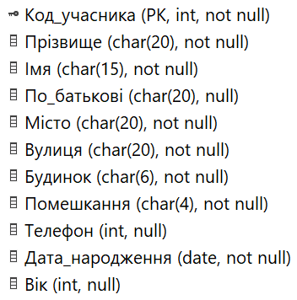

*Рис. 1 Таблиця Учасник до видалення Віку*

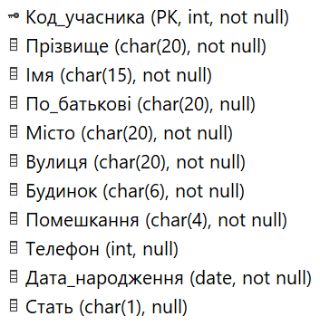

*Рис. 2 Таблиця учасник після змінення*